PRACTICA BASE DE DATOS 2-BIS

1. Obtener la fecha de alta de cada empleado con el nombre del mes completo y en castellano.

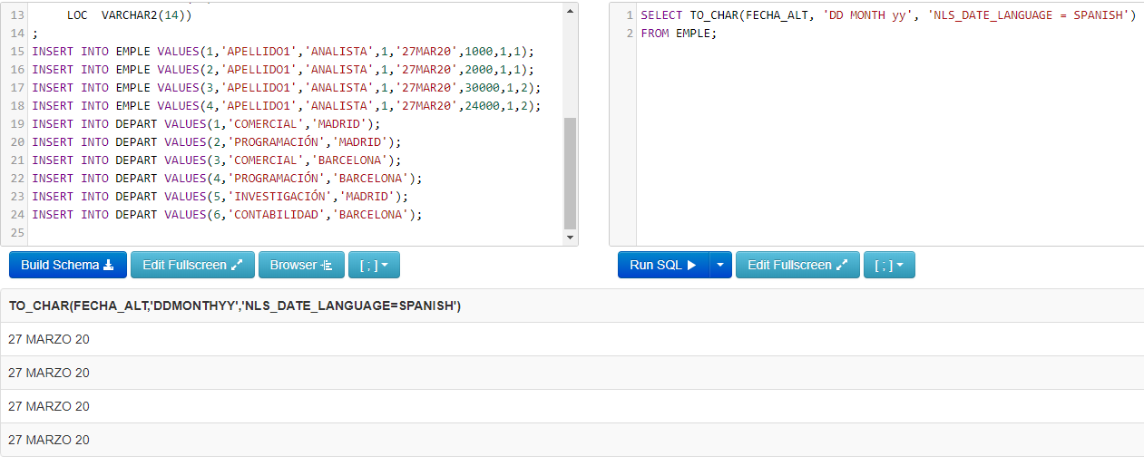

2. Seleccionar los oficios que tengan dos o más empleados

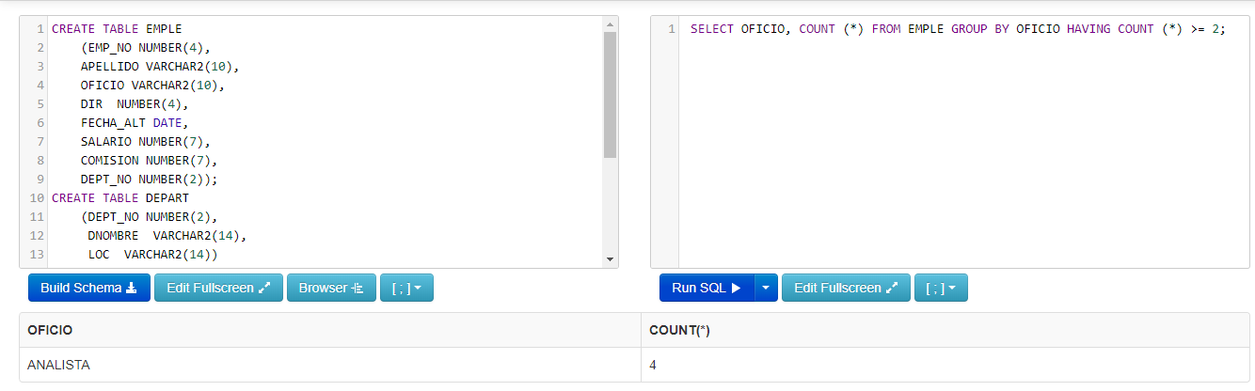

3. Seleccionar los oficios que tengan dos o más empleados, cuyo salario supere los 14000 euros.

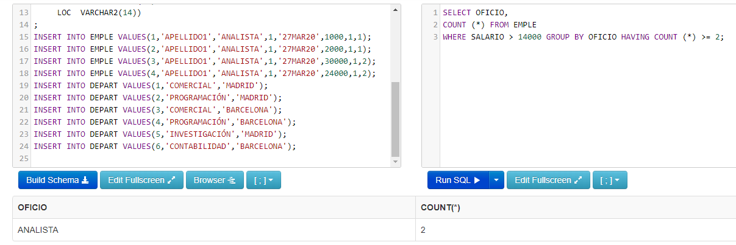

4. Obtener los departamentos y sus nombres, siempre que haya más de un empleado trabajando en ellos.

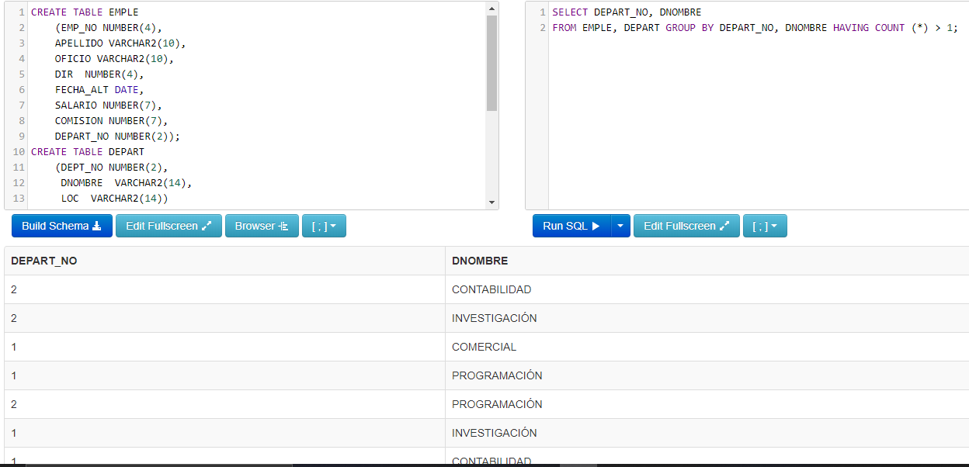

Salen otros más de comercial y contabilidad

5. Obtener los distintos departamentos existentes en la tabla de empleados.

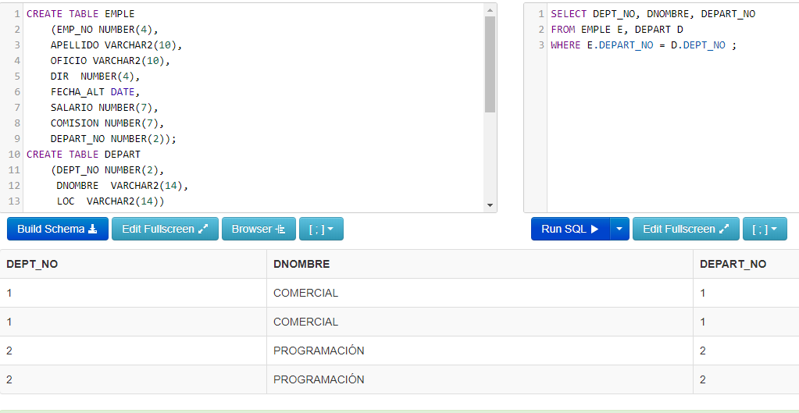

6. Visualizar los apellidos y su longitud, de los empleados cuyo departamento contenga las letras ‘ON’ en la 2ª y 3ª posición.

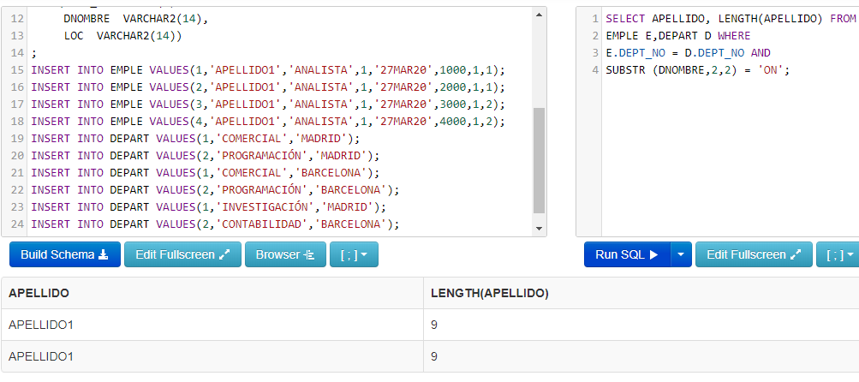

7. Obtener apellido y oficio de los empleados que tienen el mismo oficio y mismo número de departamento que el de INVESTIGACIÓN (o cualquier otro que tengáis creado). Con subconsulta

